Aan het College van Burgemeester en wethouders van de gemeente Middelburg

Betreft: Advies inzake de Regionale Mobiliteitsstrategie.

Middelburg, 14 november 2021
Geacht college,

In antwoord op Uw verzoek van 22 oktober jl. sturen wij u ons advies inzake de Regionale Mobiliteitsstrategie.
Wij hebben het concept van het ambitieuze stuk besproken in onze werkgroep vervoer, in de plenaire Adviesraad en met de betrokken ambtenaren.
Wij waarderen het dat dit plan in samenwerking van de provincie met o.a. de 13 betrokken gemeenten is opgesteld. Dit heeft geleid tot een heldere visie met goede uitgangspunten en voornemens. Wij denken dat uitvoering van de voornemens kansen biedt voor de verbetering van de verbindingen naar de wijken waar deze thans niet of onvoldoende aanwezig zijn. Hierbij denken we in het bijzonder aan een betere spreiding van opstappunten en aantrekkelijke hubs.

Om de Middelburgers optimaal te kunnen laten profiteren van de voornemens adviseren wij:
- De belangrijkste gebruikersgroepen goed te informeren over en te betrekken bij de vormgeving van de plannen. De eerstgenoemde ambitie is immers: het aanbod af te stemmen op de vraag. Wij adviseren om de Middelburgse ouderen- en gehandicaptenorganisaties te betrekken bij de uitvoering van de plannen in Middelburg èn duidelijk aan te geven op welke wijze de individuele gebruikers kunnen meedenken over de plannen.
- Een extra bijlage toe te voegen aan de nota met daarin informatie over wat de inbreng is geweest van belanghebbende partijen en gebruikersgroepen en in welke mate dit is verwerkt in de nota.
- Sterk te pleiten voor meerdere innovatieve pilots in Middelburg naast de reeds gestarte pilot met het integreren van het OV-vervoer met het WMO-vervoer in Middelburg en Vlissingen. Wij denken hierbij o.a. aan:
- het maken van aantrekkelijke en vandalismebestendige haltes en opstappunten bij (of in) wijkcentra, woonzorgcentra, gezondheidscentra, etc.
- het inrichten van een veilige en vandalismebestendige wachtruimte bij het NS-station (Hub)
- samenwerking met bedrijven/ organisaties die busjes hebben die een deel van de dag niet worden benut.

Hoogachtend,

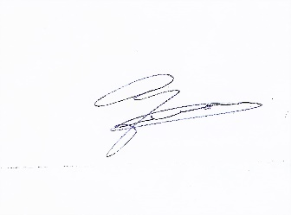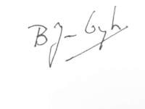
A. de Jong B. van Dijk
voorzitter secretaris

